Основные лидерские качества, необходимые педагогу для организации проектной деятельности при изучении физики в техникуме

Ступникова Марина Федоровна
преподаватель физических дисциплин
Государственное автономное профессиональное образовательное учреждение «Орский нефтяной техникум им. Героя Советского Союза В.А. Сорокина»

Лидер — лицо в какой-либо группе, команде, пользующееся большим авторитетом, обладающее влиянием, которое проявляется как управляющее действие.
Лидер – сложное, емкое понятие. Не каждый руководитель может стать лидером. И не каждый лидер способен руководить. Для того, чтобы человек стал лидером команды он должен обладать определенным набором лидерских качеств.
Преподавателю, который организуют проектную деятельность, подразумевающую управление талантливыми, разносторонними, увлеченными студентами, необходимо обладать определенными качествами свойственными любому лидеру.
Плодотворная работа кружка невозможна без наличия у педагога специальных предметных профессиональных знаний и умений, позволяющих ему реализовывать различные методы, формы обучения, осуществлять дифференцированный подход, производить подбор заданий, с учетом интересов обучающихся, составлять индивидуальные разноуровневые образовательные маршруты. Все это предполагает наличие у педагога-лидера определенных специальных качеств.
Учитывая сказанное выше, представим далее набор составляющих лидера, которые, на наш взгляд, необходимы преподавателю физики, реализующему проекторную деятельность студентов в кружке «Занимательная физика» по созданию самодельных физических моделей. При их выборе мы опирались на компоненты понятия компетентность (знания, умения, положительный опыт) [1, с.39] и основные психологические качества лидера (рисунок 1).

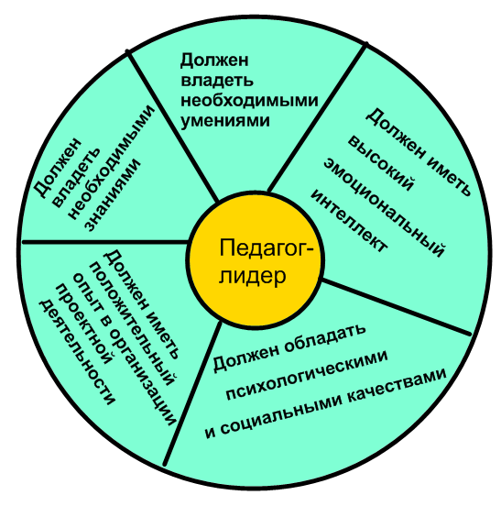
Рисунок 1 – Составляющие педагога-лидера, реализующего проектную деятельность студента
I. Педагог-лидер – должен знать:
1. Учебный предмет «Физика», на уровне достаточном для организации проектной деятельности обучающихся в кружке «Занимательная физика».
2. Основные перспективные, современные направления развития кружковой деятельности в мире.
3. Психолого-педагогические основы организации кружковой деятельности для студентов техникума.
3. Методы, способы, виды организации комфортного образовательного пространства кружка в техникуме.
4. Интересы, потребности обучающихся техникума.
5. Способности каждого студента.

II. Педагог-лидер – должен уметь:
1. Мотивировать обучающихся на участие в проектной деятельности при изучении дисциплины «Физика»
2. Создавать команду из участников кружка.
3. Разрабатывать рабочую программу кружка «Занимательная физика», составлять пакет заданий на выполнение проекта по направлению «Самодельная модель физического явления, процесса, закона».
4. Организовывать деятельность коллектива на выполнение определенных действий.
5. Распределять роли, обязанности между участниками группы.
6. Прогнозировать работу обучающихся, предвидеть возможные затруднения, корректировать их.
7. Оказывать консультацию студентам на теоретическом и практическом этапах выполнения проекта.

III. Педагог-лидер – должен иметь положительный опыт в организации проектной деятельности обучающихся:
1. Вовлечение не менее 30% обучающихся первого курса в проектную деятельность при изучении дисциплина «Физика».
2. Разработаны разноуровневые пакеты заданий на изготовление проектов, индивидуальные образовательные маршруты.
3. Разработаны действующие модели, учебно-наглядные пособия.
4. Организованы выставки на конкурсах проектов научно-технического творчества обучающихся (городские, областные, внутритехникумовские).

IV. Педагог- лидер должен обладать психологическими и социальными качествами:
- активность;
- инициативность;
- коммуникабельность;
- настойчивость;
- самообладание;
- работоспособность;
- наблюдательность;
- самостоятельность;
- ответственность.

V. Педагог- лидер должен иметь высокий эмоциональный интеллект, включающий:
- знание себя, своих чувств и эмоций;
- способность понимать и управлять своими эмоциями;
- способность понимать и управлять чужими эмоциями»

На наш взгляд, быть педагогом-лидером среди обучающихся - не простая задача, которая требует от учителя постоянного саморазвития, самообучения, проведение самомотивации и саморефлексии.
Таким образом, педагог-лидер – это человек, который на высоком уровне владеет предметными, психолого-педагогическими знаниями; ориентируется в современных методах, формах, способах обучения; умеет организовывать работу коллектива, с учетом интересов и способностей участников; знает, понимает, умеет управлять своими и чужими эмоциями; готов к постоянному повышению квалификации; способен к неформальному деятельностному общению с обучающимися, к организации сотворчества, где студент больше партнер, чем ученик и воспитанник.

Список использованной литературы:
1. Адаптация студентов педагогических специальностей к профессиональной деятельности : монография / Под ред. В.И. Земцовой. – Орск: Изд-во ОГТИ, 2003. – 307 с.

